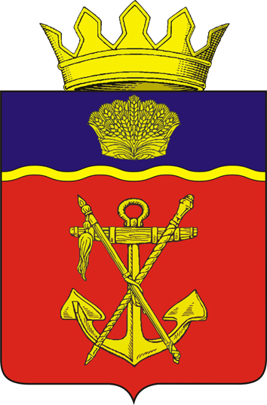

АДМИНИСТРАЦИЯ
КАЛАЧЕВСКОГО МУНИЦИПАЛЬНОГО РАЙОНА
ВОЛГОГРАДСКОЙ ОБЛАСТИ

ПОСТАНОВЛЕНИЕ

от 24.05.2024г. N436

О ВНЕСЕНИИ ИЗМЕНЕНИЙ В ПОСТАНОВЛЕНИЕ АДМИНИСТРАЦИИ
КАЛАЧЕВСКОГО МУНИЦИПАЛЬНОГО РАЙОНА ВОЛГОГРАДСКОЙ ОБЛАСТИ
ОТ 26.06.2019 N 595 "ОБ УТВЕРЖДЕНИИ АДМИНИСТРАТИВНОГО
РЕГЛАМЕНТА ПРЕДОСТАВЛЕНИЯ МУНИЦИПАЛЬНОЙ УСЛУГИ "УТВЕРЖДЕНИЕ
СХЕМЫ РАСПОЛОЖЕНИЯ ЗЕМЕЛЬНОГО УЧАСТКА НА КАДАСТРОВОМ ПЛАНЕ
ТЕРРИТОРИИ В ЦЕЛЯХ РАЗДЕЛА ЗЕМЕЛЬНОГО УЧАСТКА, НАХОДЯЩЕГОСЯ
В МУНИЦИПАЛЬНОЙ СОБСТВЕННОСТИ КАЛАЧЕВСКОГО МУНИЦИПАЛЬНОГО
РАЙОНА ВОЛГОГРАДСКОЙ ОБЛАСТИ, И ЗЕМЕЛЬНОГО УЧАСТКА,
ГОСУДАРСТВЕННАЯ СОБСТВЕННОСТЬ НА КОТОРЫЙ НЕ РАЗГРАНИЧЕНА,
РАСПОЛОЖЕННОГО НА ТЕРРИТОРИИ СЕЛЬСКИХ ПОСЕЛЕНИЙ, ВХОДЯЩИХ
В СОСТАВ КАЛАЧЕВСКОГО МУНИЦИПАЛЬНОГО РАЙОНА
ВОЛГОГРАДСКОЙ ОБЛАСТИ"

В соответствии с федеральными законами от 06.10.2003 № 131-ФЗ «Об общих принципах организации местного самоуправления в Российской Федерации», от 27.07.2010 № 210-ФЗ «Об организации предоставления государственных и муниципальных услуг», от 05.12.2022 № 509-ФЗ «О внесении изменений в Земельный кодекс Российской Федерации и статью 3.5 Федерального закона «О введении в действие Земельного кодекса Российской Федерации», постановлением Правительства Российской Федерации от 02.02.2024 № 102 «О внесении изменений в постановление Правительства Российской Федерации от 9 апреля 2022 г. № 629 «Об особенностях регулирования земельных отношений в Российской Федерации в 2022 и 2023 годах, а также о случаях установления льготной арендной платы по договорам аренды земельных участков, находящихся в федеральной собственности, и размере такой платы», руководствуясь Уставом Калачевского муниципального района Волгоградской области, администрация Калачевского муниципального района Волгоградской области
постановляет:
1. Внести в административный регламент предоставления муниципальной услуги "Утверждение схемы расположения земельного участка на кадастровом плане территории в целях раздела земельного участка, находящегося в муниципальной собственности Калачевского муниципального района Волгоградской области, и земельного участка, государственная собственность на который не разграничена, расположенного на территории сельских поселений, входящих в состав Калачевского муниципального района Волгоградской области", утвержденный постановлением администрации Калачевского муниципального района Волгоградской области от 26.06.2019 N 595, следующие изменения:
1) в абзаце третьем пункта 2.4 слова «сорока пяти дней» заменить словами «тридцати пяти дней»;
2) в пункте 2.4.1:
абзац первый изложить в следующей редакции:
«2.4.1. В соответствии с постановлением Правительства Российской Федерации от 09.04.2022 № 629 «Об особенностях регулирования земельных отношений в Российской Федерации в 2022 - 2024 годах, а также о случаях установления льготной арендной платы по договорам аренды земельных участков, находящихся в федеральной собственности, и размере такой платы» сроки предоставления муниципальной услуги, установленные пунктом 2.4 настоящего административного регламента, в 2022 - 2024 годах составляют:»;
3) в абзаце шестнадцатом пункта 2.5 слова «в 2022 и 2023 годах» заменить словами «в 2022 - 2024 годах, а также о случаях установления льготной арендной платы по договорам аренды земельных участков, находящихся в федеральной собственности, и размере такой платы»;
4) в абзаце втором пункта 3.4.1 слова «30 дневного срока» заменить словами «срока (20 дней)».
2. Настоящее постановление подлежит официальному опубликованию.
3. Контроль исполнения настоящего постановления оставляю за собой.

И. о. Главы Калачевского
муниципального района Н.П. Земскова

